Asociación Conservacionista  Uruguaya de Ornitología | AMBIENTES  DEL URUGUAY | 
AMBIENTES - ORNITOGEOGRAFÍA
La Biogeografía es la rama de la ciencia que estudia la distribución de todos los seres vivos (plantas y animales). Dentro de ella y tratando conceptos más específicos se encuentra la Zoogeografía que estudia la distribución de los animales. La Ornitogeografía, comprendida en esta última, se especializa en estudiar las aves e intenta explicar su distribución. Con la Ornitogeografía aparece muy frecuentemente vinculada la Fitogeografía, en razón de que las aves tienen, en su mayoría, una relación de reciprocidad con el reino vegetal.  Se reconocen grandes regiones zoogeográficas mundiales: Holártica, Afrotropical, Oriental, Australiana, Oceanía, Malgache y Neotropical. Dentro de la Neotropical, que incluye a Sudamérica, América Central, parte del sur de México e Islas del Caribe, se ubica Uruguay. Asimismo, es posible decir que se encuentra en la Provincia Pampeana y, más precisamente, en el Distrito Uruguayense, donde se destaca el predominio de la familia de las gramíneas (Cabrera y Willink, 1973). Indudablemente la pradera es la vegetación dominante en Uruguay, pero no la única como muchos creen, ya que hay ambientes con influencia de selva subtropical paranaense (al norte del Río Negro se dan áreas con frondosa vegetación subtropical), otros con influencia de mata atlántica, ambientes costeros, humedales, etc.  Existen en la República Oriental del Uruguay más de 2.500 especies de flora autóctona, dispersas en los diferentes ambientes de nuestro país. Sin duda, el ambiente predominante es la pradera, ocupa más del 80 % de la superficie del territorio uruguayo, en este ambiente de pardera viven más de 2.000 especies vegetales, de las cuales más de 400 son de gramíneas. |  | 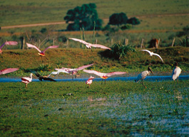  La diversidad de aves por ambiente es una de las características más salientes de Urugauy.
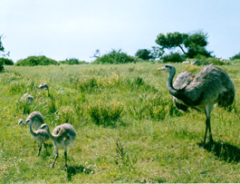
Ñandú (Rhea americana), típico habitante de la pradera.
PRADERAS
Las praderas representan el ambiente más vasto en Uruguay. Son características de este tipo de ambiente diferentes especies de gramíneas y pastos bajos. Aves típicas de este hábitat son el Ñandú ( Rhea. americana ), la Perdíz ( Nothura maculosa ), el Chingolo Ceja Amarilla (Ammodramus humeralis), el Misto (Sicalis luteola), el Tero (Vanellus chilensis), el Picabuey (Machetornis rixosus), las cachirlas (Familia Anthus ).  Los pastizales merecen una mención especial dentro de la pradera, en ellos se encuentran muchas especies amenazadas de extinción del género Sporophila. Aparecen también especies más comunes como la Martineta ( Rhynchotus rufescens), el Verdón ( Embernagra platensis), la Monterita Cabeza Gris (Donacospiza albifrons).  En la pradera se encuentran zonas con árboles dispersos que son muy aprovechados por la Calandria Común (Mimus saturninus), el Churrinche (Pyrocephalus. rubinus), el Hornero (Furnarius rufus), la Tijereta Común (Tyrannus savana), el Espinero (A. anumbi), la Viudita Blanca Chica (X. irupero), el Cardenal Copete Rojo (Paroaia coronata). |  | 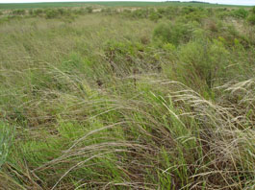  Pastizal, ambiente muy amenazado
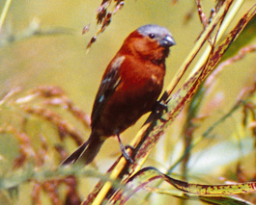
Capuchino Boina Gris (Sporophila cinnamomea)
MONTES DE QUEBRADAS
Las quebradas húmedas del norte y nordeste del país generan un microclima muy especial. Allí conviven, en los diferentes estratos de vegetación, numerosas especies arbóreas, entre las que aparecen: laureles (Octotea acutifolia, O. puberula, Nectandra megapotamica), el Guayabo Gigante (Myrcianthes gigantea), la Aruera (L. brasiliensis), el Camboatá (Cupania vernalis), la Palmera Pindó (Arecastrum romanzoffianum), el Higuerón (Ficus luschnathiana), el Francisco Álvarez (L. divaricata), el Plumerillo Rojo ( Calliandra tweedii), helechos umbrófilos (Pteridofitas), el Helecho de Tronco ( Dicksonia sellowiana).  Entre las especies de aves que habitan en este ambiente se encuentran la Urraca Común (C. chrysops), el Loro Maracaná (A. leucophthalmus), el Batará Plomizo (T. caerulescens), el Batará Pardo (T. ruficapillus), la Pava de Monte (P. obscura), el Arañero Oliváceo (B. leucoblepharus), el Boyero Ala Amarilla (C. chrysopterus), el Carpintero Manchado (V. spilogaster), el Gavilán Patas Largas (G. caerulescens), el Cuervo Cabeza Roja (C. aura), el Cuervo Cabeza Negra.( C. atratus).  Un caso especial son los montes de quebrada del Río Yaguarón, con influencia de mata atlántica . Este ambiente presenta un deterioro muy grande en Brasil, sin embargo, en Cerro Largo verifica una gran recuperación, ya que hace años no es sometido a explotación. Es el límite de la distribución de muchas especies de aves que, en su momento, no tenían registros en Uruguay. Sin embargo, en los últimos años aparecieron en esa zona la Perdiz de Monte (Crypturellus obsoletus), el Fío Fío Oscuro (Elaenia obscura), el Trepador Escamado (Lepidocolaptes squamatus), el Trepador Oliváceo (Sittasomus. griseicapillus), el Chupadientes (Conopophaga lineata), el Piojito Cara Canela (Todirostrum plumbeiceps), la Coqueta Verde (Lophornis chalybeus), la Urraca Azul (Cyanocorax caeruleus ). |  | 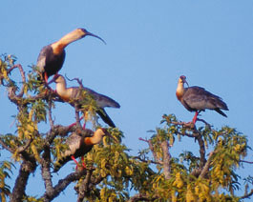  Bandurria Amarilla (Theristicus caudatus)
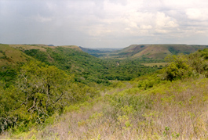
Quebradas en el norte de Uruguay (Rivera)
MONTES RIBEREÑOS
Es un tipo de bosque, conocido también como monte de galería, que se ubica en las márgenes de ríos y arroyos de todo el país. Los montes ribereños han sido sometidos, por mucho tiempo, a la tala indiscriminada por lo que hoy las franjas de montes en las riberas de ríos y arroyos apenas superan los 200 mts. de ancho, aunque existen algunas excepciones. En el norte del país, donde son más altas las temperaturas y mayor la humedad, las especies vegetales son de mayor tamaño. Entre las especies arbóreas encontradas en este ambiente tenemos el Ceibo ( Eritrina crista-galli), el Sauce Criollo (Salix humboldtiana), el Sarandí Blanco ( Phyllantus sellowianus), la Pitanga (Eugenia uniflora), el Canelón (Rapanea laetevirens), el Tala (Celtis spinosa), el Francisco Alvarez (Luehea divaricata).  Este tipo de montes es el hábitat de especies tales como el Trepadorcito Ocráceo ( C. pyrrhopia ), el Titirí (Syndactyla rufosuperciliata), el Batará Plomizo (Thamnophilus caerulescens), la Viudita Negra Común (Knipolegus cyanirotstris), el Zorzal (Turdus rufiventris), el Sabiá (Turdus amaurochalinus), la Urraca Común (Cyanocorax chrysops) , el Boyero Ala Amarilla (Cacicus chrysopterus), la Gallineta Grande (Aramides cajanea), la Pava de Monte (Penelope obscura).  La visibilidad en el monte ribereño es relativamente escasa, por eso es posible que muchas especies sean más escuchadas que vistas, tal es el caso de los pequeños arañeros (Familia Parulidae), entre los que el Arañero Oliváceo (Basileuterus leucoblepharus) se destaca en el monte por su agudo canto. |  | 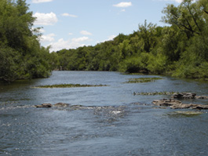  Monte del Río Queguay
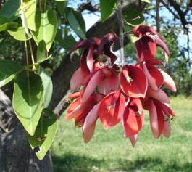
Ceibo, árbol típico del monte ribereño
MONTES SERRANOS
Es un tipo de monte que generalmente se desarrolla en las laderas de sierras y cerros. En las sierras hay sitios pedregosos, frecuentemente asociados a estrechos cursos de agua. Las zonas más bajas y húmedas es donde están los árboles de mayor porte y, a medida que vamos ascendiendo, se observa una vegetación más achaparrada. Llegan a formarse densos matorrales con especies arbóreas tales como el Coronilla (Scutia buxifolia ), el Arrayán (Blepharocalyx salicifoluis), la Aruera (Lithraea brasiliensis), el Tala (Celtis spinosa ), el Canelón (Rapanea ferruginea ), la Envira (Daphnopsis racemosa ), la Sombra de Toro (Iodina rhombifolia), la Chirca de Monte ( Dodonea viscosa ), la Espina de la Cruz (Colletia paradoxa).  Las especies de aves típicas de este ambiente son el Macuquiño ( Lochmias nematura ), el Cardenal Azul (Stephanophorus diadematus), el Zorzal (Turdus rufiventris), el Sabiá (Turdus amaurochalinus), el Arañero Silbón (Basileuterus culicivoris), el Mirlo Charrúa (Gnorimopsar chopi), la Calandria Común (Mimus saturninus ). |  | 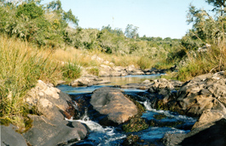  Ambiente serrano de Lavalleja
MONTE PARQUE
El “monte parque” o “espinal” está constituido por agrupamientos de árboles espinosos y relativamente bajos, que se encuentran dispuestos de manera dispersa. De acuerdo con las características de esos agrupamientos, se reconocen dos tipos: los algarrobales y los espinillares.  En los árboles típicos del ambiente al que se denomina algarrobal, tienen predominancia especies del género Prosopis , el Algarrobo (P.nigra), el Ñandubay (P. algarrobilla), el Quebracho Blanco (Aspidosperma quebracho-blanco), el Chañar (Geoffroea decorticans) con sus amplias copas en forma de sombrilla, la pequeña Palmera Caranday (Trithrinax campestris) y algunos cactus del género Opuntia . Este tipo de vegetación se da desde Colonia a Artigas, en forma de franja paralela al Río Uruguay.  Los agrupamientos arbóreos denominados espinillares son otro tipo de vegetación típica del monte parque, con grandes concentraciones en algunos sitios del litoral que muestran una distribución más amplia que la de los algarrobales y que llegan a aparecen mucho más al este del Río Uruguay. En este tipo, abundan el Espinillo, el Tala (Celtis spinosa), el Molle (Schinus longifolius), el Chal-chal (Allophyllus edulis). Conforman un interesante ambiente del monte parque sobre todo en el sur del país, en los departamentos de Colonia, San José, Flores, Soriano y Canelones.  En general, el monte parque presenta un retroceso importante en algunos departamentos, fundamentalmente se puede comprobar en Río Negro y Paysandú, donde se ha utilizado la madera de algarrobales para parquet o postes de alambrado; en otras zonas se ha talado para desarrollar actividades agrícolas.  El algarrobo es el hábitat más importante para el Cardenal Amarillo (Gubernatrix cristata), una de las especies más amenazadas de Uruguay, por la que debería existir mayor preocupación por preservarla.  En el monte parque, también hay otras especies típicas de ese hábitat, como lo son el Hornerón (Pseudoseisura lophotes), el Coludito Copetón (Leptasthernura platensis), el Trepador Grande (Drymornis bridgessi), el Trepador Chico (Lepidocolaptes angustirostris), el Canastero Garganta Castaña (Asthenes baeri), el Crestudo (Coryphistera alaudina), el Carpintero Blanco (Melanerpes cactorum), la Paloma Ala Manchada (Columba maculosa), el Carpintero Bataraz ( Picoides mixtus), el Piojito Gris Azulado (Polioptila dumicola). Antes también era el hábitat típico de la Cotorra Común (Myiopsitta monachus), aunque hoy se encuentra en menor número ya que los montes de eucaliptus la han provisto de un nuevo hábitat, alejado de los predadores. |  | 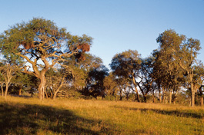  Monte Parque del litoral del Río Uruguay
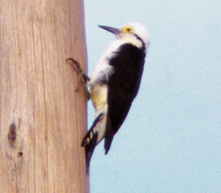
Carpintero Blanco (M. candidus)
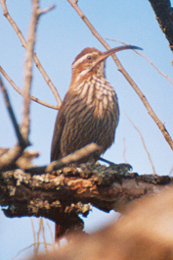
Trepador Grande (D. bridgessi)
PALMARES
La Palmera Butiá (Butia capitata) forma densos palmares en el departamento de Rocha y está presente en algunos sectores de Treinta y Tres.  El palmar es un ambiente que actualmente está amenazado por la presencia del ganado, el que se alimenta con los ejemplares jóvenes y eso plantea una situación alarmante porque no se renueva el monte, sobreviven solamente los ejemplares adultos. Otras veces el palmar entero es eliminado para utilizar las tierras con fines agrícolas.  En el oeste de Uruguay, hay algunas concentraciones de Palmera Yatay (Butia yatay), especialmente en Paysandú, donde también se ha visto la falta de renovación de los ejemplares.  Si bien el palmar en sí mismo no es un hábitat para muchas especies de aves, se encuentran en él algunas especies interesantes, tales como el Ñacurutú (Bubo virginianus), varias especies de carpinteros (Familia Picidae) que nidifican incluso en los huecos de algunos troncos, al igual que el Halconcito Común (Falco sparverius).  En los palmares yatay, son típicos el Trepador Grande (D. bridgesii), el Hornerón (P. lophotes) y el Mirlo Charrúa (G. chopi). |  | 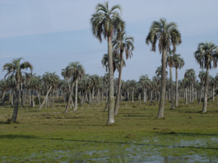  Palmares de Butía en el Departamento de Rocha
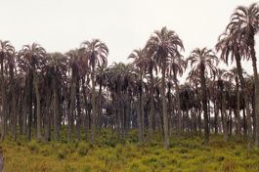
Palmares de Yatay en Paysandú
BAÑADOS Y ESTEROS
"Bañado" es un término muy amplio que puede llegar a incluir varios tipos de ambientes con determinados niveles de agua. Son tierras bajas, inundables, mayoritariamente de agua dulce y, generalmente, cercanas a ríos, arroyos o lagunas. La variabilidad en el nivel del agua del bañado influye directamente en la cantidad de especies que es posible encontrar en este tipo de ambientes. Por ejemplo, si el nivel de agua sube demasiado las especies deben retirarse, ya que muchas no se podrán alimentar en razón de sus características (largo de patas o cuello, entre otros).  Los bañados más conocidos debido a su extensión son los bañados del este, en Rocha, Treinta y Tres y Cerro Largo. También existen extensos bañados en Tacuarembó y en el curso superior del Río Negro.  Generalmente, la vegetación flotante está compuesta por Camalotes ( Pontederia sp., Echinodorus sp., Eichhornia sp. ), Repollito de Agua ( Pistia stratiotes ), Lenteja de Agua ( Lemna sp .). Dentro de la vegetación emergente de los bañados encontramos en muchos casos el Juncal ( S. californicus ), el Tiririca ( S. giganteus ), el Espadaña ( Z. bonariensis ), el Totora ( T. dominguensis ), el Duraznillo ( S. glaucophyllum ). Incluso a veces se encuentran dentro de este ambiente algunos árboles que se adaptan muy bien, como por ejemplo Ceibos, Sauces y Sarandíes, lo que provee de importantes sitios de nidificación para muchas especies de garzas (Familia Ardeidae ).  La diversidad de aves en los bañados es muy alta, sobre todo hablando de aves acuáticas: el Cisne de Cuello Negro (Cygnus melanchorypus ), el Coscoroba ( Coscoroba coscoroba), el Chajá (Chauna torquata), la Espátula Rosada ( Ajaia ajaja), el Carao (Aramus guarauna), el Caracolero (Rosthramus sociabilis), diferentes especies de garzas (Familia Ardeidae), cuervillos (Familia Threskiornithidae), gallinetas y gallaretas (Familia Rallidae), patos (Familia Anatidae).  Dentro de los passeriformes (pájaros) es frecuente observar el Pecho Amarillo ( Pseudoleistes virescens), el Federal ( Amblyramphus holosericeus ), el Alférez ( Agelaius thilius ), el Garibaldino ( Agelaius ruficapillus ), varios furnáridos como la Pajonalera Pico Curvo (Limnornis curvirostris), el Junquero (Phleocryptes melanops), el Siete Colores de Laguna (Tachuris rubrigastra).  Los caraguatales, del género Eryngium , son plantas espinosas, muy importantes para la Pajonalera Pico Recto ( Limnoctites rectirostris ).  Los bañados han sufrido todo tipo de modificaciones por parte del hombre, muchos se han transformado en áreas para cultivo de arroz (desde el año 1980 a 1994 aumentó un 40 % la superficie cultivada de arroz), otros se han simplemente desecado para transformarlos en tierras destinadas a las producciones agrícola y ganadera.  Los esteros presentan un nivel de agua más profundo que el del bañado, lo que permite mantener constantemente vegetación flotante y sumergida. Los esteros se originan por el desborde de ríos o arroyos por efecto de las lluvias. En el oeste, los Esteros de Farrapos (Río Negro) son ejemplo de este tipo de ambiente. |  | 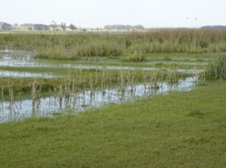  Bañados de Rocha
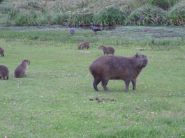
Bañados del Potrerillo Santa Teresa (Rocha)
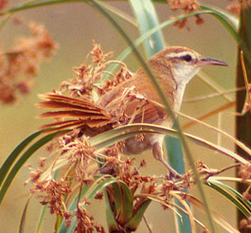
Pajonalera Pico Curvo (L. curvirostris)
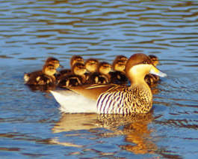
Pato Capuchino (Anas versicolor)
COSTAS
Uruguay cuenta con una gran extensión de costas acuáticas y oceánicas. El Río de la Plata y el Océano Atlántico se extienden por más de 660 km. La costa presenta grandes extensiones de arenales, conformando incluso médanos. Hay también zonas rocosas. La vegetación es muy pobre en esta zona, es posible encontrar Pasto Dibujante (Panicum racemosum), Junco de Playa (Androtrichum triginum), Tembladerilla (Hydrocotile bonariensis), Senecio (Senecio crassifolius). No obstante, es el hábitat de gran variedad de aves entre las que se destacan la Garza Blanca Chica ( Egretta thula ), el Ostrero Común ( Haematopus palliatus ), la Gaviota Cocinera (Larus dominicanus), la Gaviota Capucho Café (Larus maculipennis) varias especies de chorlos y playeros (Familias Charadriidae y Scolopacidae), gaviotines (Familia Sternidae), el Rayador (Rynchops niger), también algunos passeriformes como el Meneacola (Cinclodes fuscus) y el Sobrepuesto (Lessonia rufa) que llegan en otoño-invierno a nuestro país, el Biguá Común (Phalacrocorax brasiliensis), la Macá Grande (Podiceps. major), el Pingüino de Magallanes (Spheniscus magellanicus). En médanos más retirados de la costa se puede encontrar la Caminera (Geositta cunicularia) y la Lechucita Común (Speotyto cunicularia).  Una muestra de lo que fue en el pasado una vegetación costera más diversa son los llamados “montes costeros” , pero es un ambiente sumamente amenazado. La apropiación de las zonas costeras para construir viviendas ha generado un retroceso tremendo en este tipo de comunidad vegetal. En San José, Maldonado y Rocha es donde aún quedan algunas muestras de este monte con especies tales como el Canelón (Rapanea laetevirens), la Espina Amarilla (Beberis laurina), la Sombra de Toro (Iodina rhombifolia), el Molle Rastrero (Schinus engleri) y varias especies de cactáceas. En muchos casos forman matorral psamófilo predominando la Espina de la Cruz (Colletia paradoxa).  Las aves que los pueblan son: el Naranjero (Thraupis bonariensis), el Fueguero (Piranga flava), el Pirincho (Guira guira), el Rey del Bosque (Saltator aurantirostris), el Crespín (Tapera naevia), la Tijereta Común (T. savana), el Churrinche (P. rubinus). |  | 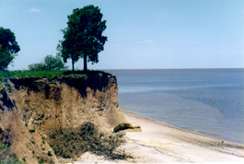  Costas de barrancos en San José
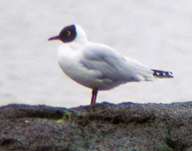
Gaviota Capucho Café (L. maculipennis)
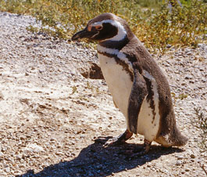
Pingüino de Magallanes (S. magellanicus)
MAR E ISLAS
Aproximadamente el 45 % de la superficie total del Uruguay es agua, teniendo en cuenta el Río de la Plata y el Océano Atlántico. A las aguas sobre las que el país tiene jurisdicción llegan muchas especies de aves marinas en riesgo de extinción (ver capítulo de conservación), los albatros (Familia Diomedea), los petreles (Familia Procellaria) y los pingüinos (Familia Sphenicidae).  Concomitantemente, las islas son un hábitat importante para varias especies de aves. En la Isla de Flores, la Isla de las Gaviotas (frente a Playa Malvín - Montevideo) y la Isla de Lobos (frente a Punta del Este - Maldonado) se pueden observar especies tales como la Gaviota Cocinera (L. dominicanus), la Gaviota Capucho Café (L. maculipennis), el Ostero Común (H. pallatus) y algunos chorlos y playeros (Familias Charadriidae y Scolopagidae). En invierno, además, la Paloma Antártica (Chionis alba) y el Biguá de Vientre Blanco (Phalacrocorax albiventer).  Las islas atlánticas, como la Isla Verde (Coronilla - Rocha), son de vital importancia para la nidificación de especies del género Sterna; allí se reproducen el Gaviotín de Cayena (Sterna sandvicensis) y el Gaviotín Sudamericano (Sterna hirundinacea), siendo este último un gran hallazgo ya que es el único registro conocido hasta el momento en un largo sector de la costa atlántica brasileña y argentina. |  | 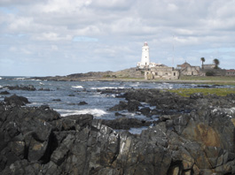  Isla de Flores
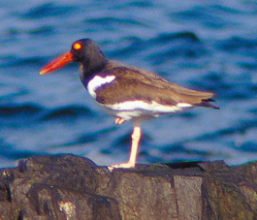
Ostrero Común
LAGUNAS COSTERAS
Existen muchas lagunas en Uruguay, pero las lagunas costeras y, especialmente, las de agua salobre de Maldonado y Rocha son muy importantes para la diversidad de la avifauna. Laguna José Ignacio, Laguna Garzón y Laguna de Rocha presentan aguas bajas, no más de 60 o 70 cm. de profundidad. Estas lagunas están cercanas al mar y, muchas veces, comunicadas con él al romperse la barra arenosa que separa el mar de la laguna.  Son aves típicas de este ambiente, el Flamenco Austral (P. chilensis), el Cisne Cuello Negro (C. melanc horyphus), el Coscoroba (C. coscoroba), la Gaviota Cangrejera (L. atlanticus), la Gaviota Capucho Café (L. maculipennis) y los chorlos y playeros migratorios (Familias Charadriidae y Scolopicidae ),  La Laguna Merín perteneció a este grupo pero no actualmente, ya que en algún momento tuvo la influencia de aguas salobres porque existía un canal de comunicación con la Laguna de los Patos (Brasil), hoy ya no la tiene. Sucede que se impide artificialmente el ingreso de agua salobre para que no perjudique el riego en los cultivos de arroz. Independientemente de lo dicho y según la cantidad de agua que alcance esta laguna, en ocasiones, es sumamente importante la presencia de aves migratorias, al punto que se han encontrado en el departamento de Cerro Largo grupos de 60 a 80 Playeros Rojizo (Calidris canutus) y Playeros Rabadilla Blanca ( Calidris fuscicollis ). |  | 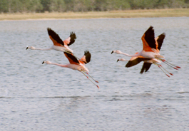  Flamencos (Phoenicopterus chilensis)
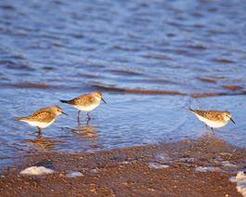
Chorlito Rabadilla Blanca (C. fuscicollis)
AMBIENTES ANTRÓPICOS
En Uruguay el hombre ha modificado prácticamente todos los ambientes. En la mayoría de los casos ha incidido negativamente sobre muchas especies y la pérdida de hábitats naturales, por esta causa muchas especies han entrado en las categorías de especies amenazadas.  Las transformaciones del hombre inciden en las poblaciones de algunas especies de aves, por ejemplo en ciudades y pueblos, abundan el Gorrión ( Passer domesticus) y la Paloma Doméstica (Columba livia), especies introducidas en Uruguay y han tenido una expansión muy importante al punto de ser consideradas plagas. El Tero, aprovecha parques, jardines, canchas de fútbol, algo similar ocurre con la Ratonera, el Chingolo, la Calandria, el Benteveo, el Picaflor, la Golondrina y el Halcón Peregrino.  Muchas especies se pueden observar a ambos lados de las rutas y caminos nacionales, sobre los alambrados, columnas destinadas a la electricidad, puentes, etc. Entre ellas se encuentran la Perdiz, el Hornero, el Espinero, el Tordo Común, el Pecho Amarillo, el Chimango, el Halconcito Común y la Lechuza. Sin embargo, hay que consignar que en las rutas mueren muchas especies de aves, así como otros animales, al ser atropellados por los vehículos, pero este hecho es aprovechado por algunas especies de aves carroñeras como el Cuervo Cabeza Roja (Cahtartes aura), el Cuervo Cabeza Negra (Coragyps atratus) y el Carancho (Polyborus. plancus).  La agricultura ha generado un cambio muy grande en algunas especies, por ejemplo el cultivo del arroz provocó una gran expansión en las poblaciones de Garibaldino (A. ruficapillus); en tanto que la Cotorra Común y las palomas (Familia Columbidae ) aprovechan las plantaciones de maíz. Las plantaciones de avena son utilizadas por el Pecho Colorado (Sturnella supercilliaris).  En el campo, muchas especies se acercan a los cascos de estancia, por ejemplo la Urraca (C. chrysops), el Boyero (C. chrysopterus) y el Cardenal Azul (S. diadematus). Galpones abandonados o con poca actividad son usados por búhos como el Tamborcito (O. choliba), y la Lechuza de Campanario (T. alba).  La forestación en Uruguay ha alcanzado en los últimos años un desarrollo muy grande, sobre todo los montes de eucaliptos (Eucalyptus spp .) y Pinos ( Pinus spp ,) , esto ha provocado que muchas especies se vieran favorecidas para buscar refugio en este tipo de ambiente, es el caso del Ñacurutú (B. virginianus), la Paloma de Monte (C. picazuro), la Torcaza (Z. auriculata), el Dormilón Tijereta (H. brasiliana). Además es utilizado por muchas aves para nidificar, el caso más notorio es la Cotorra Común (M. monacus). |  | 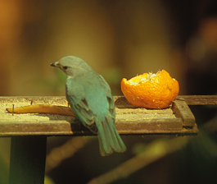  Un simple comedero, construído con madera,  donde se ponen algunas frutas  (naranjas, manzanas, bananas) y puede  atraer algunas aves, como en este  caso al Celestón (Thraupis sayaca).
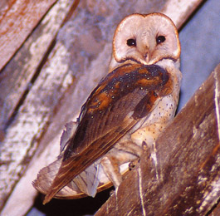
Lechuza de Campanario (T. alba), este lechuzón se acerca a las construcciones humanas e incluso vive en las ciudades, donde es un gran controlador de roedores,
ya que se se alimenta de los mismos.
VOLVER AL INICIO |  | Comuníquese con nosotros:  E- mail: acuo@adinet.com.uy  Teléfono: (02) 525 95 65

